Jakou máš náladu?
Co mi pomáhá cítit se fajn?
Co dělám, když se cítím fajn?
Zamysli se, jak se dneska máš. Zkus svou náladu pojmenovat a přiřadit jí barvu. Podle toho vybarvi kapky pod mráčkem. Je na tobě kolik barev a nálad si zvolíš.
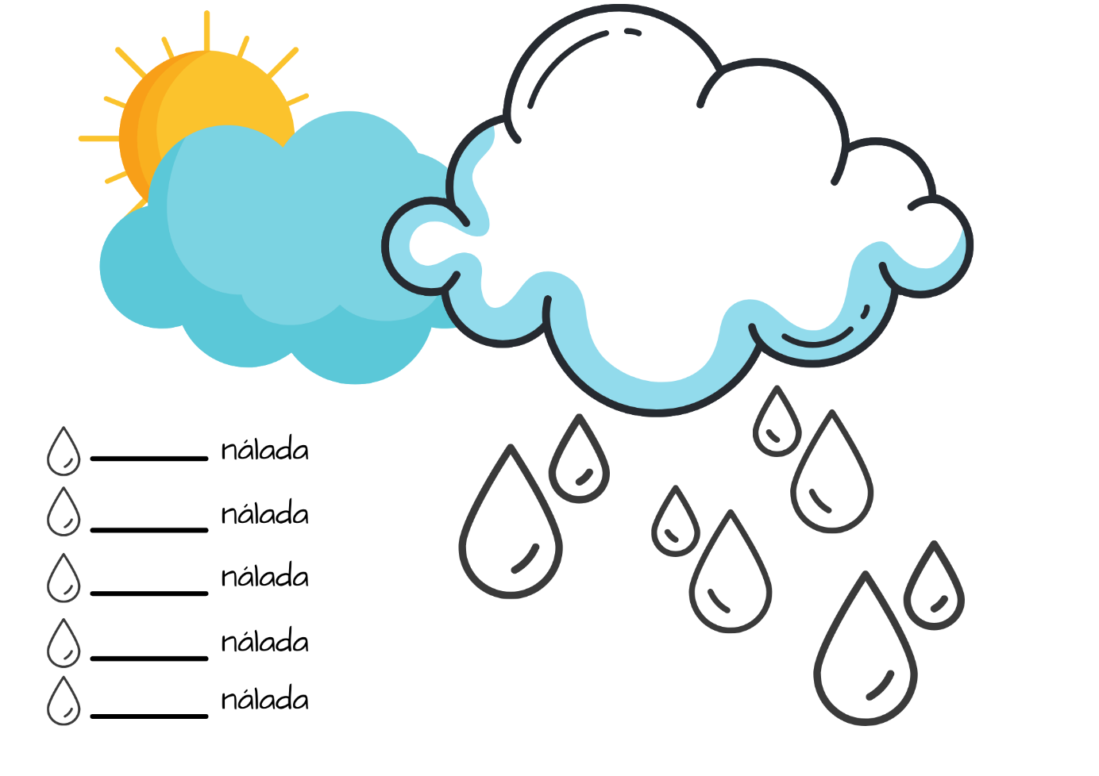
Až budeš mít hotovo, zamysli se nad tím, co ti pomáhá cítit se fajn a co děláš, když se cítíš dobře.

